姓名 | 常昊 | 学号 | 4062017002
实验题目 | Ucore实验lab3
实验内容 | 练习1  1.完成代码的编写：  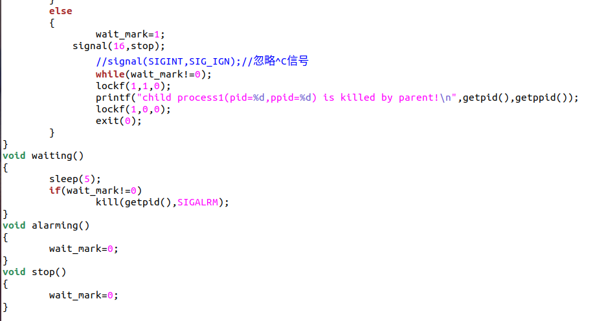  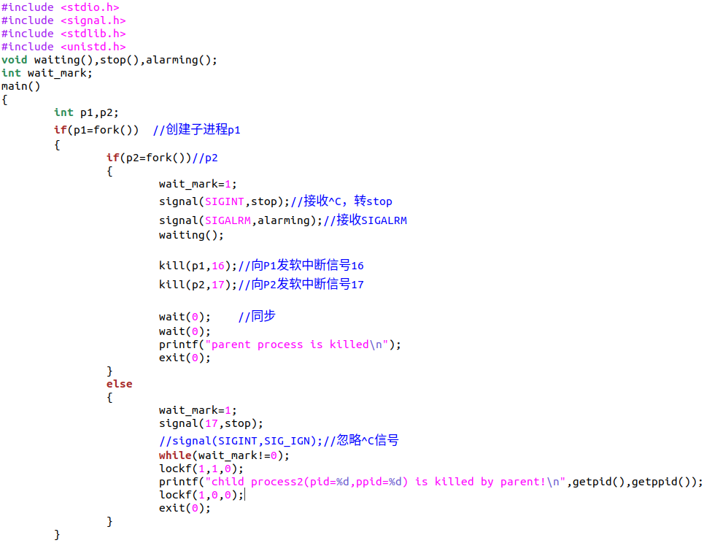  2.使用gcc操作来进行编译，得到默认为a.out的可执行文件  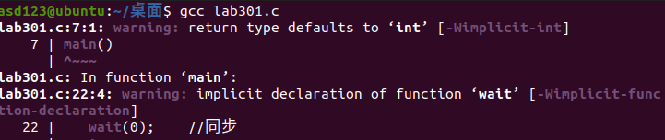  3.执行a.out，在没有出结果时，输入^C命令，可以直接得到结果：  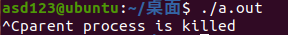  4.如果正常执行，那么在等待5秒之后，会出现全部的完整结果：  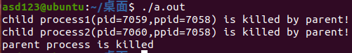  练习2  - 在上面的程序中增加语句signal(SIGNAL,SIG-IGN)和signal(SIGQUIT,SIG-IGN)：  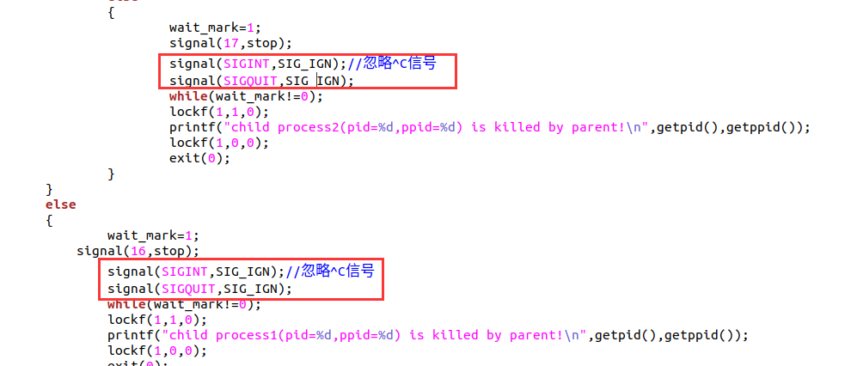  - 执行程序，先等待5秒：  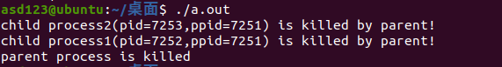  - 输入^C命令，会直接出现最后的结果：  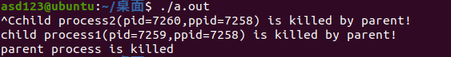  其原因是signal(SIGINT, SIG-IGN)和signal(SIGQUIT, SIG-IGN)的作用是屏蔽从键盘上传来的中断信号，因此子进程可以接收到父进程传来的软中断信号，进而将那两句话打印出来。  练习3  - 编写相应的代码：  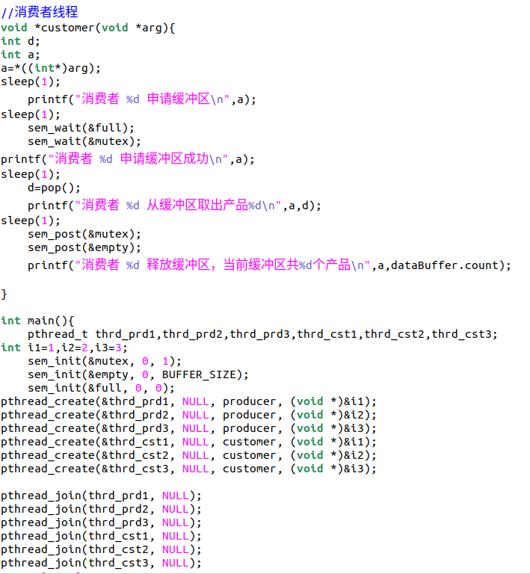  - 观察结果：  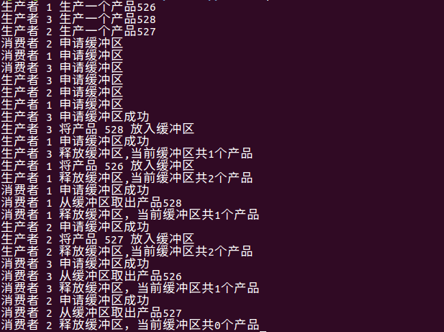
总结

日期 | 2020.06.07 | 成绩

